Утверждаю
Генеральный директор
АО «НТЦ СТЭК»

_________________ М.В. Проскурина

«01» сентября 2021 г.

РУКОВОДСТВО ПО УСТАНОВКЕ
программного продукта
(для налогоплательщика)

Программный продукт
Система защищенного документооборота
«СТЭК-ТРАСТ»
версия 2.7, ОС Windows 2000 / XP / 2003/ 7/ 8

г. Челябинск
2021 г.
В данном документе приведено описание процедуры установки и первоначальной настройки программного продукта «Система защищенного документооборота «СТЭК-ТРАСТ», версия 2.7, OC Windows 2000/XP/2003/7/8 (программа «СТЭК-ТРАСТ»).

Документ предназначен для пользователей, которые будут самостоятельно устанавливать программу «СТЭК-ТРАСТ».

Программа «СТЭК-ТРАСТ» может быть усовершенствована с того момента, когда был разработан данный документ, поэтому возможны некоторые несоответствия, касающиеся описания пользовательского интерфейса.

Документ разработан специалистами АО «НТЦ СТЭК».

 АО "НТЦ СТЭК", 2014

СОДЕРЖАНИЕ

1 ИНФОРМАЦИЯ О ПРОГРАММЕ 4
1.1 Наименование и версия программы 4
1.2 Комплект поставки 4
1.3 Изготовитель программы 4
1.4 Поставщик программы 5
2 ОБЩИЕ СВЕДЕНИЯ 6
2.1 Интерфейс программы 6
2.2 Требования к пользователям программы 6
2.3 Авторское право 7
2.4 Системные требования 8
3 УСТАНОВКА ПРОГРАММЫ 9
3.1 Подготовка к установке программы 9
3.2 Установка программы 10
3.3 Рекомендации для настройки межсетевого экрана 14
3.4 Рекомендации для настройки выделенной линии 15
3.5 Рекомендации для настройки модемного соединения в OC Windows XP 16
3.6 Настройка модемного соединения в программе 17

ИНФОРМАЦИЯ О ПРОГРАММЕ

Наименование и версия программы
Программный продукт «Система защищенного документооборота «СТЭК-ТРАСТ», версия 2.7, ОС Windows 2000/XP/2003/7/8 (далее по тексту – программа «СТЭК-ТРАСТ»).
Публикация оригинала – апрель 2004 года.
Публикация текущей версии – сентябрь 2014 года.

Комплект поставки
В комплект поставки программы «СТЭК-ТРАСТ» входит:
- Установочный (инсталляционный) файл программы «СТЭК-ТРАСТ» (setup.exe) 1 штука;
- Информация о программном продукте (для налогоплательщика). Программный продукт «Система защищенного документооборота «СТЭК-ТРАСТ», версия 2.7, ОС Windows 2000 / XP / 2003/ 7/ 8 1 штука;
- Руководство по установке программного продукта (для налогоплательщика). Программный продукт «Система защищенного документооборота «СТЭК-ТРАСТ», версия 2.7, ОС Windows 2000 / XP / 2003/ 7/ 8 1 штука;
- Руководство пользователя для налогоплательщика. Программный продукт «Система защищенного документооборота «СТЭК-ТРАСТ», версия 2.7, ОС Windows 2000 / XP / 2003/ 7/ 8 1 штука;
- Руководство по обеспечению безопасности использования квалифицированной электронной подписи и СКЗИ 1 штука.
Вид носителя: CD-ROM в количестве 1 шт.
Носитель снабжен информацией (этикеткой), идентифицирующей его принадлежность к программе «СТЭК-ТРАСТ».

Изготовитель программы
Полное наименование: Акционерное общество «НТЦ СТЭК»
Краткое наименование: АО «НТЦ СТЭК»
ИНН: 7451019159
КПП: 745301001
Юридический адрес: 454080, г. Челябинск, ул. Энтузиастов, д.12-Б., помещение 21
Почтовый адрес: 454080, г. Челябинск, ул. Энтузиастов, д.12-Б.
Телефон: (351) 729-95-52 факс (351) 729-95-50
E-mail: info@stek-trust.ru
www: http://www.stek-trust.ru

Поставщик программы
Получить программу «СТЭК-ТРАСТ» можно загрузив ее с сайта www.stek-trust.ru (раздел «Скачать») или в офисе поставщика АО «НТЦ СТЭК» по адресу: 454080, г. Челябинск, ул. Энтузиастов, д.12-Б. Телефон для справок: (351) 729-95-52. E-mail: info@stek-trust.ru

ОБЩИЕ СВЕДЕНИЯ

Интерфейс программы
Программа «СТЭК-ТРАСТ» имеет дружественный пользователю и простой в использовании Windows-интерфейс (оконный интерфейс).

Требования к пользователям программы
Характер изложения данного Руководства предполагает, что пользователь знаком с операционной системой компьютера, на котором будет установлена программа «СТЭК-ТРАСТ» (Microsoft Windows 2000/XP/2003/7/8) и владеете базовыми навыками работы с ней.
Пользователю должны быть знакомы следующие понятия и навыки:
- использование меню «Пуск» («Start») для вызова программы;
- приемы работы с окнами;
- работа с меню;
- использование управляющих элементов диалогов;
- стандартные диалоги;
- понятие «Буфера обмена» Windows и приемы работы с ним;
- настройка операционной системы с помощью «Панели управления» («Control Panel»).
Если пользователь недостаточно хорошо владеете перечисленными выше понятиями и навыками, рекомендуем обратиться к документации по используемой операционной системе.

Авторское право
Ни один раздел данного Руководства не может быть воспроизведен, передан на хранение в информационно-справочную систему, переведен на иностранный или машинный язык целиком или частично, в любой форме или любыми средствами, будь то электронные, механические, магнитные, оптические, ручные или иные, без предварительного письменного разрешения АО «НТЦ СТЭК».
Программное обеспечение содержит ценную информацию, защищаемую Законом об авторских правах, секреты фирмы и информацию, являющуюся собственностью. Все это принадлежит АО «НТЦ СТЭК».
Лицензия распространяется на все программное обеспечение программы «СТЭК-ТРАСТ», за исключением случаев, где это специально оговорено.
Несанкционированное использование документации или программного обеспечения может явиться причиной гражданского иска и преследования в судебном порядке.

 АО "НТЦ СТЭК", 2014

Системные требования
Для работы программы «СТЭК-ТРАСТ» необходимо (минимальные требования):
- Компьютер с процессором Intel Celeron или более мощным, оперативная память – 256 МБ.
- Операционная система: Windows 2000/XP/2003/7/8.
- 150 MБ свободного места на диске для установки программы (для дальнейшей работы рекомендуется иметь 100-200 MБ свободного пространства).
- Установленное средство криптографической защиты информации (СКЗИ) КриптоПро CSP.
- Выход в Интернет с рабочего места налогоплательщика на заданный адрес сервера Оператора электронного документооборота (далее – Оператора ЭДО). Настройки осуществляются по http, 80 порту. Способ выхода в Интернет - модемная связь, выделенная линия, ADSL-модем, GPRS-соединение.

Формирование и выгрузку отчетов в утвержденном формате пользователь осуществляет с помощью специальных программных средств, которые в поставку программы «СТЭК-ТРАСТ» не входят. К таким средствам относятся, например:
- Программный продукт «СТЭК - Электронная отчетность» актуальной версии и сборки. На момент написания данного документа актуальной была версия от 14.08.2014 г. сборка 150 (разработчик АО «НТЦ СТЭК», распространяется бесплатно).
- Программный комплекс «Налогоплательщик ЮЛ» актуальной версии. На момент написания данного документа актуальной была версия 4.39 от 13.05.2014 г (разработчик ФГУП ГНИВЦ ФНС России, распространяется бесплатно).

Системные требования к программным продуктам, предназначенным для формирования отчетности в утвержденном формате, порядок установки и работы с программными средствами приведены в документации к соответствующему программному средству и в данном Руководстве не рассматриваются.

УСТАНОВКА ПРОГРАММЫ

Подготовка к установке программы
Настоящее Руководство описывает процедуру установки и настройки программы «СТЭК-ТРАСТ» на примере операционной системы Windows XP. Для других операционных систем внешний вид окон и меню доступа к соответствующим настройкам могут отличаться от описанных в настоящем Руководстве. В случае использования других операционных систем (Windows 2000 / 2003 / 7 / 8) пользователь должен руководствоваться документацией по соответствующей операционной системе.
Для установки и настройки программы «СТЭК-ТРАСТ» пользователю необходимо иметь:
  - Лазерный диск с программным обеспечением и документацией.
  - Закрытые ключи ЭП для работы в системе электронного документооборота ФНС России. Закрытые ключи ЭП хранятся на ключевых носителях – дискетах или электронных устройствах (типа eToken) или на других ключевых носителях, не запрещенных законодательством РФ и отраслевыми нормативно-правовыми актами.
  - Сертификат для работы в системе электронного документооборота. Сертификаты передаются пользователю в удостоверяющем центре на ключевых носителях.
  - Лицензию на право использования СКЗИ КриптоПро CSP версии 3.6 от разработчика ПО на бумажном носителе.

Порядок подготовки к установке программы «СТЭК-ТРАСТ» состоит из нескольких этапов:
- Перед установкой программы «СТЭК-ТРАСТ» на рабочее место пользователя необходимо установить СКЗИ КриптоПро CSP версии 3.6, указав серийный номер из Лицензии на право использования программного продукта КриптоПро CSP (инструкция по его установке и регистрации поставляется вместе с дистрибутивом СКЗИ).
СКЗИ КриптоПро CSP необходим для:
- создания ЭП на документе (с помощью закрытого ключа ЭП налогоплательщика);
- шифрования / дешифрования документов, подписанных ЭП;
- проверки подлинности ЭП на электронном документе;
- проверки целостности поступивших электронных документов.
После установки СКЗИ обязательно требуется перезагрузить компьютер.

ВАЖНО!
Дистрибутив СКЗИ КриптоПро CSP является несетевой версией и устанавливается только ЛОКАЛЬНО на рабочее место пользователя.

- После установки СКЗИ на рабочем месте пользователя необходимо установить личный сертификат пользователя согласно инструкции (руководства) по использованию СКЗИ.
- На рабочем месте пользователя необходимо настроить выход в Интернет.

Установка программы
Перед тем, как приступить к установке программы «СТЭК-ТРАСТ», следует убедиться в наличии достаточного свободного места на жестком диске.

ВАЖНО!
С рабочего места обязательно должен быть настроен выход в Интернет.
Программа «СТЭК-ТРАСТ» должна быть установлена на локальный диск компьютера.

Программа установки setup.exe находится на лазерном компакт-диске (в папке «Дистрибутив программы»). На диске так же находится документация по эксплуатации программного обеспечения. Программа «СТЭК-ТРАСТ» устанавливается с пустой базой данных. Никаких тестовых примеров не предусмотрено.
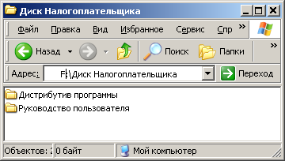
Содержимое диска приведено на Рис. 1.
Рис. 1. Содержимое лазерного компакт-диска для налогоплательщика
Чтобы установить программу «СТЭК-ТРАСТ», необходимо на рабочем месте пользователя запустить файл setup.exe (из папки «Дистрибутив программы»).
Появится главное окно Мастера установки программы «СТЭК-ТРАСТ» (Рис. 2).
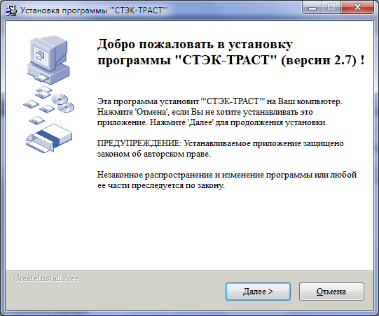
Рис. 2. Окно Мастера установки программы. Начало установки
Для продолжения установки программы необходимо нажать кнопку «Далее».
В следующем окне Мастера установки будет представлено Лицензионное соглашение, распространяемое вместе с программой «СТЭК-ТРАСТ» (Рис. 3).

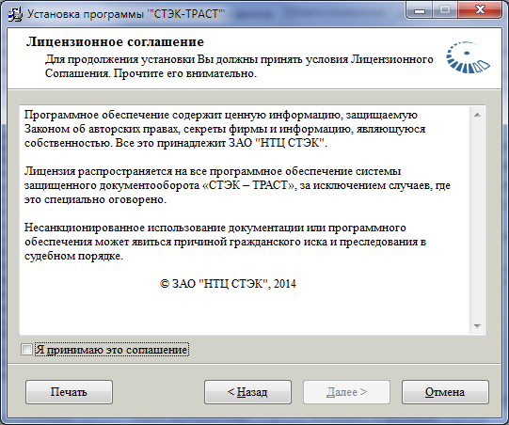
Рис. 3. Окно Мастера установки программы. Лицензионное соглашение ГОД!!!
Для прекращения процесса установки программы «СТЭК-ТРАСТ» нажмите кнопку «Отмена» и подтвердите выход из Мастера установки программы, нажав кнопку «Да» в окне запроса (Рис. 4).
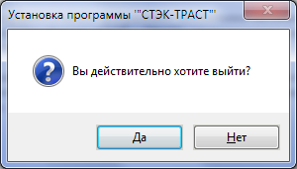
Рис. 4. Окно Мастера установки. Запроса на выход
Для продолжения установки программы необходимо принять лицензионное соглашение, поставив галочку в поле «Я принимаю это соглашение», после чего кнопка «Далее» станет активной.
Для продолжения установки программы нажмите кнопку «Далее».
В следующем окне указывается директория (папка) для установки программы. По умолчанию предлагается директория «C:\TrustClient» (Рис. 5). По желанию пользователя можно изменить директорию, нажав кнопку «Выбор…».
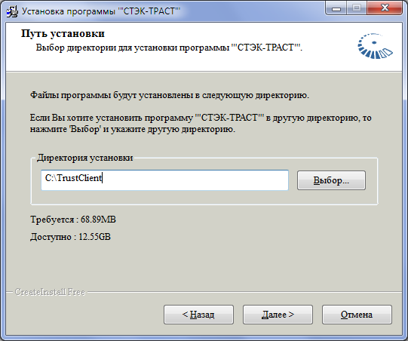
Рис. 5. Окно Мастера установки программы. Директория установки
После указания директории для установки программы необходимо нажать кнопку «Далее».
Мастер установки программы начнет выполнять операцию распаковки, копирования и установки файлов программы «СТЭК-ТРАСТ» на компьютер в указанную директорию (Рис. 6).
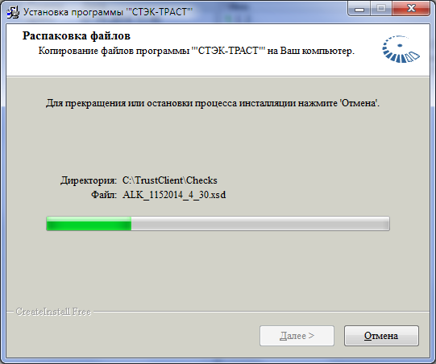
Рис. 6. Окно Мастера установки программы. Распаковка файлов
По окончании работы Мастера установки программы появляется окно об успешной установке программы «СТЭК-ТРАСТ» (Рис. 7).
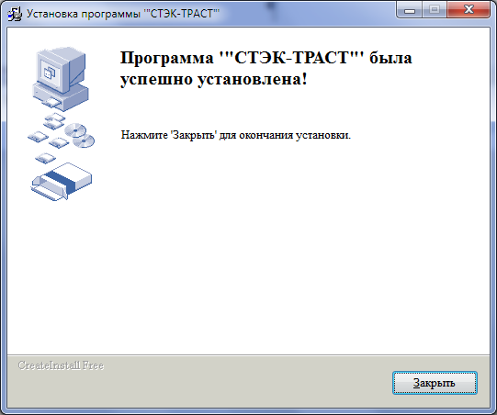
Рис. 7. Окно Мастера установки программы. Завершение установки
Для выхода из программы установки необходимо нажать кнопку «Закрыть».

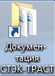
После установки программы, на «Рабочем столе» пользователя появится ярлык для запуска программы «СТЭК-ТРАСТ» и ярлык для открытия папки с документацией (Рис. 8).
Рис. 8. Ярлык для запуска программы и открытия папки с документацией
В папке, в которую установлена программа «СТЭК-ТРАСТ» (по умолчанию - «C:\TrustClient», Рис. 9), находятся следующие файлы и папки:
- TrustClient.exe – запускаемый файл программы «СТЭК-ТРАСТ»;
- ETALON.GDB – эталонная (служебная) база программы «СТЭК-ТРАСТ»;
- TrustClient.gdb – база данных программы «СТЭК-ТРАСТ»;
- Checks – папка с файлами схем, предназначенными для выполнения проверки форм отчетности согласно утвержденным форматам;
- Documentation – папка с документацией к программе «СТЭК-ТРАСТ»;
- Templates – папка с файлами - справочниками;
- uninstall.exe – утилита (служебная программа) для деинсталляции программы «СТЭК-ТРАСТ»;
- uninstall.ini – файл с настройками для утилиты деинсталляции (uninstall.exe );
- ConvertHDKeys.dll, gds32.dll, ib_util.dll, LZMA.DLL, msvcr70.dll, s_udf.dll, verba.dll – служебные файлы (библиотеки).
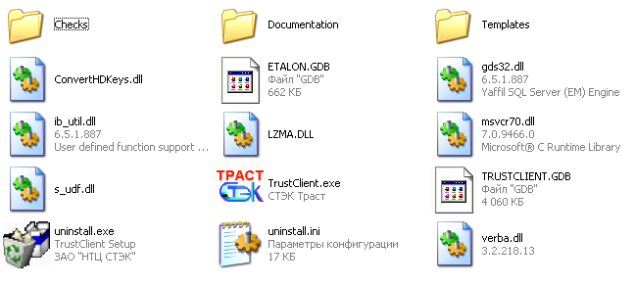
Рис. 9. Содержимое папки программы «СТЭК-ТРАСТ»

Рекомендации для настройки межсетевого экрана
Для соединения программы «СТЭК-ТРАСТ» с сервером Оператора ЭДО, при использовании межсетевого экрана необходимо открыть доступ на 80 порт (HTTP) для адреса gpr.stek-trust.ru. То есть с компьютера, на котором установлена программа «СТЭК-ТРАСТ», должен быть свободный доступ на данный адрес.
Если доступ на сервер Оператора ЭДО открыт, то после того, как пользователь введет в адресной строке Microsoft Internet Explorer адрес: http://gpr.stek-trust.ru/test, откроется тестовая страница сервера (Рис. 10).
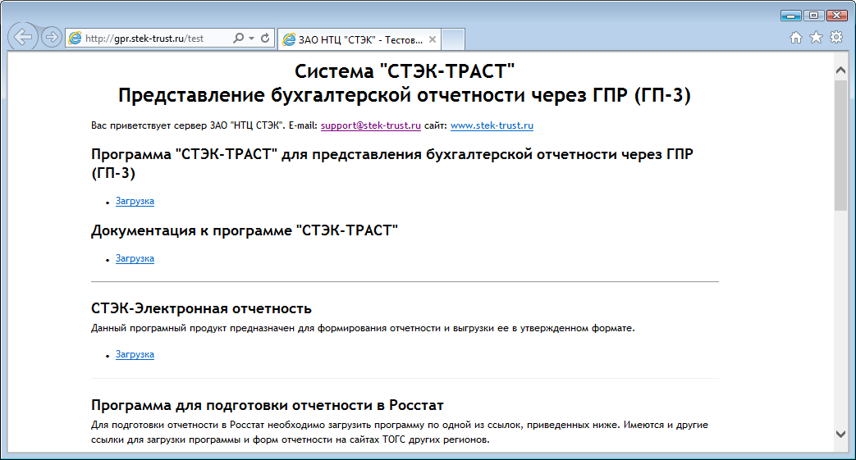
Рис. 10. Тестовая страница сервера Оператора ЭДО
В случае, если пользователь введет в адресной строке в Microsoft Internet Explorer адрес: http://gpr.stek-trust.ru, появиться сообщение «Unknown command» (Рис. 11).
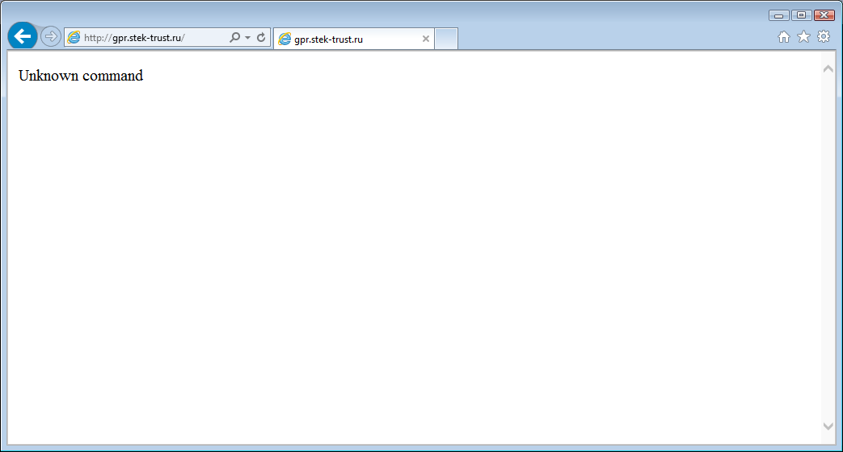
Рис. 11. Страница сервера Оператора ЭДО

Рекомендации для настройки выделенной линии
Если на рабочем месте пользователя используется прокси-сервер для выхода в Интернет, то при осуществлении сеанса связи (т.е. выхода в Интернет) программа «СТЭК-ТРАСТ» определяет настройки прокси-сервера по настройкам локальной сети из Microsoft Internet Explorer. Если в Microsoft Internet Explorer в меню «Сервис» – «Свойства обозревателя» – «Подключения» – «Настройка LAN» не внесены данные прокси–сервера, необходимо их внести (Рис. 12).
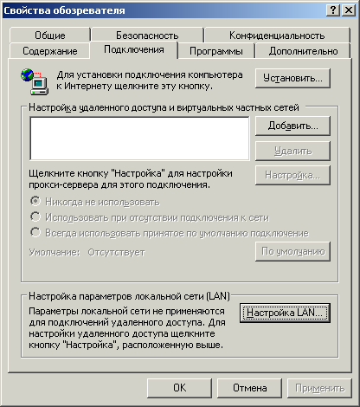
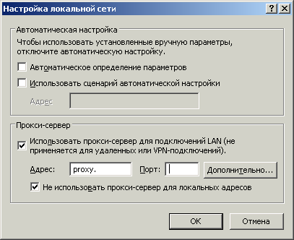
Рис. 12. Параметры прокси-сервера
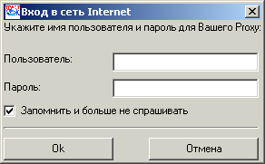
В случае, если на рабочем месте пользователя выход в Интернет через прокси-сервер осуществляется по паролю, при осуществлении первого сеанса связи программа «СТЭК-ТРАСТ» выдаст запрос для ввода имени пользователя и пароля (Рис. 13). Чтобы программа при каждом выходе в Internet не запрашивала имя и пароль, пользователь может установить галочку в поле «Запомнить и больше не спрашивать».
Рис. 13. Ввод пароля для прокси-сервера

Рекомендации для настройки модемного соединения в OC Windows XP
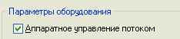
При настройке модемного соединения в OC Windows XP по умолчанию в «Параметрах оборудования» включено «Аппаратное управление потоком» (Рис. 14, Рис. 15):
Рис. 14. Включение аппаратного управления потоком

ВАЖНО!
Настройку «Аппаратное управление потоком» убирать нельзя.

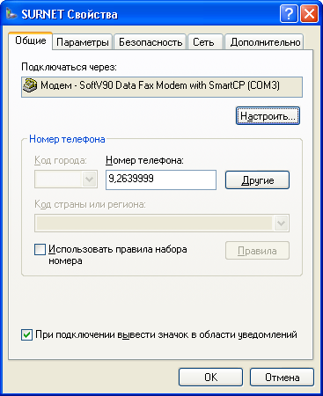
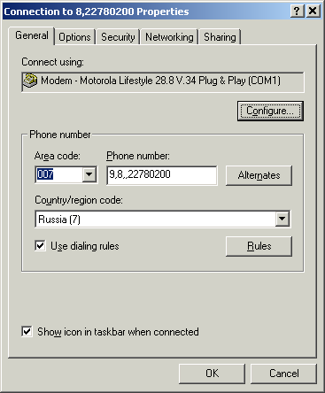
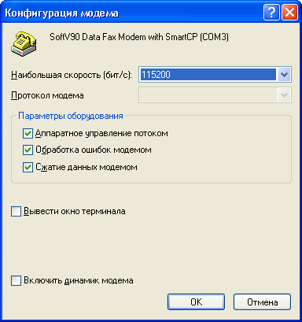
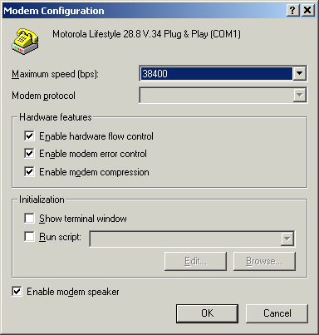
Рис. 15. Настройка модемного соединения

Настройка модемного соединения в программе
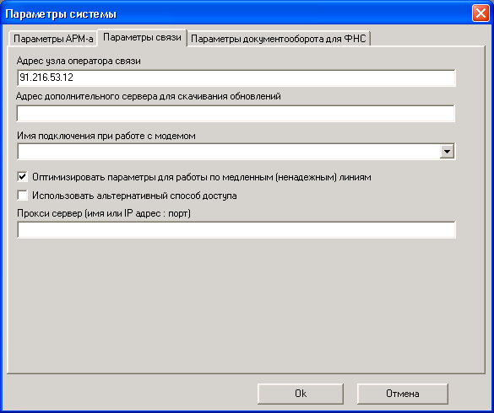
В программе «СТЭК-ТРАСТ» в меню «Сервис» – «Параметры системы» на закладке «Параметры связи» для автоматического вызова модемного соединения в поле «Имя подключения при работе с модемом» можно выбрать имя подключения (если подключений несколько, их можно выбрать из предлагаемого программой списка), см. Рис. 16. В случае плохого качества связи рекомендуется дополнительно поставить галочку в поле «Оптимизировать параметры для работы по медленным (ненадежным) линиям».
Выбрать имя подключения
Рис. 16. Выбор имени подключения при работе с модемом
Если пользователь в программе «СТЭК-ТРАСТ» укажет имя модемного подключения, то при выходе на связь с сервером Оператора ЭДО (по кнопке «Отправить / получить») программа автоматически будет осуществлять модемное подключение для выхода в Интернет, а после окончания сеанса связи подключение к Интернету будет автоматически разрываться.

Подробную инструкцию по работе в программе «СТЭК-ТРАСТ» и по ее дальнейшей настройке можно найти в «Руководстве пользователя для налогоплательщика. Программный продукт «Система защищенного документооборота «СТЭК-ТРАСТ», версия 2.7, ОС Windows 2000 / XP / 2003/ 7/ 8».

